SeaMat

Guide complet d’utilisation de SeaMat
  - Saisir un matériau, produire une courbe, interpréter la précision et valider les résultats
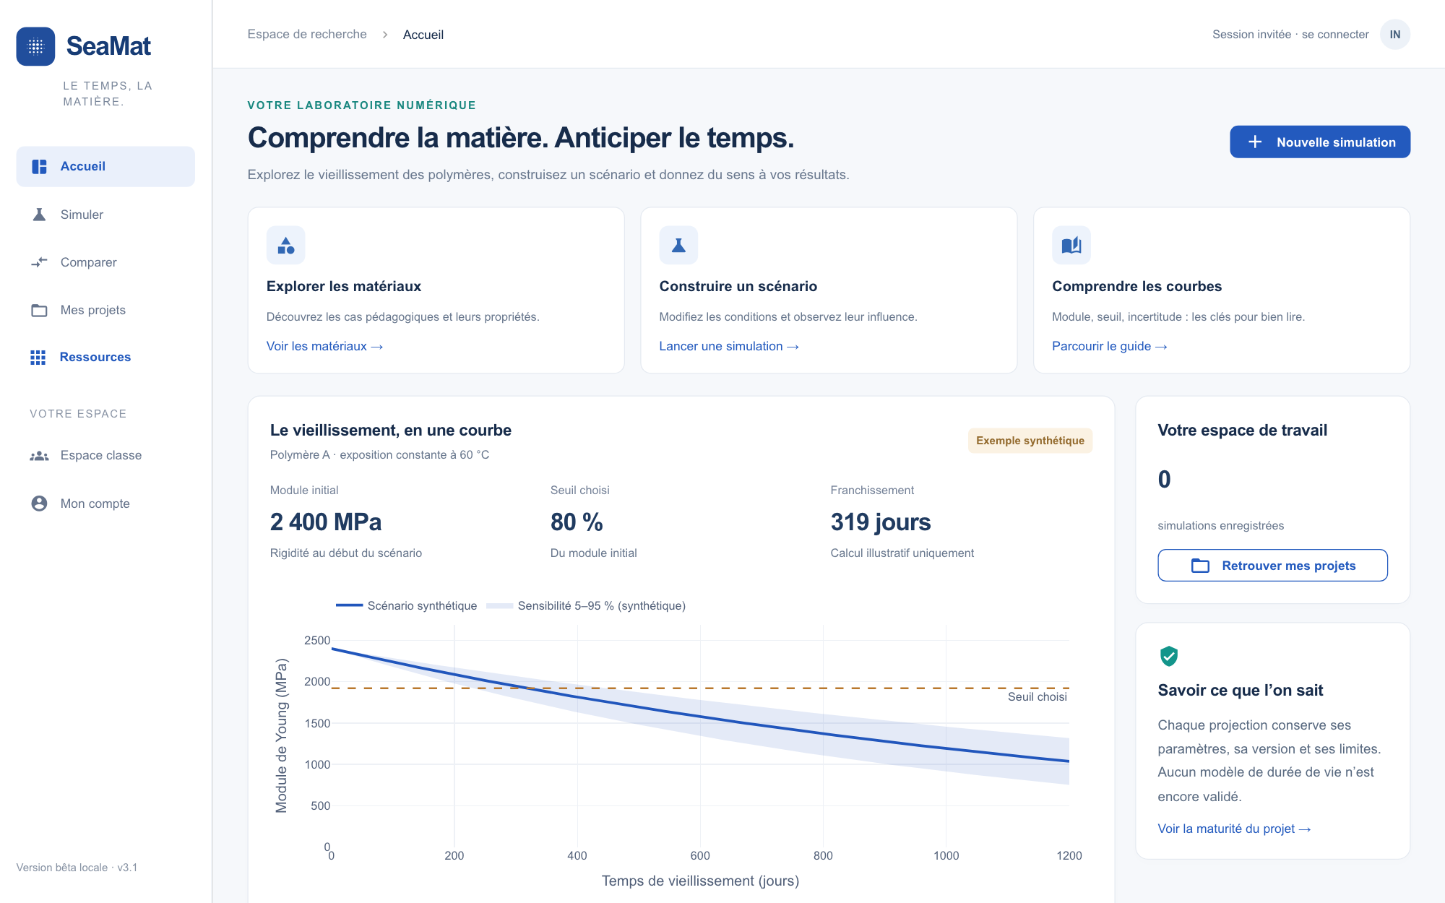
Interface SeaMat 3.1 · version documentée le 14 octobre 2026
Public | Usage | Portée
Étudiants, enseignants, chercheurs et responsables de TP | Présélection, comparaison, préparation d’essais et confrontation à des données réelles | Guide opératoire et scientifique de la version 3.1

Ce guide explique quoi remplir, quelle valeur retenir, ce que chaque message signifie et dans quels cas le résultat reste une hypothèse.

Sommaire
N° | Chapitre | Page
1 | Ce que SeaMat fait et ce qu’il faut en attendre | 3
2 | Démarrage rapide en dix minutes | 4
3 | Se repérer dans l’interface | 5
4 | Explorer la base des matériaux | 6
5 | Choisir le bon parcours | 7
6 | Remplir une simulation pas à pas | 8
7 | Paramètres avancés | 10
8 | Lire les trois indicateurs avant la courbe | 12
9 | Comprendre la précision affichée | 13
10 | Lire la courbe | 15
11 | Comparer des matériaux | 16
12 | Explorer les mesures publiées | 17
13 | Lire la validité scientifique | 18
14 | Réaliser une validation aveugle | 19
15 | Ajouter un matériau personnalisé | 20
16 | Ajouter des documents sources | 21
17 | Importer des données et modèles | 22
18 | Comprendre les phrases de l’application | 23
19 | Retrouver une notion | 24
20 | Enregistrer et exporter | 25
21 | Espace classe et comptes | 26
22 | Exemple complet de travail | 27
23 | Problèmes courants | 28
24 | Checklist de remise étudiante | 29
25 | Glossaire | 30
26 | Règles finales d’exploitation | 31

Lecture conseillée : chapitres 2, 6, 8 et 9 pour commencer ; chapitres 13 et 14 avant toute validation expérimentale.

1. Ce que SeaMat fait et ce qu’il faut en attendre
SeaMat construit une courbe d’évolution du module de Young à partir d’une fiche matériau, de conditions de service, de données documentaires et, lorsqu’elles existent, de séries temporelles publiées. Il aide à comparer des scénarios et à préparer une campagne expérimentale. Le logiciel trace toujours clairement l’origine du calcul et le niveau de preuve disponible.

Les quatre usages corrects
Usage | Valeur principale | Décision autorisée
Comprendre l’influence d’un paramètre | Courbe centrale, toutes choses égales par ailleurs | Identifier les tendances et paramètres sensibles
Comparer deux matériaux | Pourcentage E/E₀ et temps au même seuil | Classer des scénarios de présélection
Préparer un essai | Courbe centrale figée + points de mesure proposés | Définir durée, températures et fréquences de mesure
Confronter le modèle au réel | Prédiction figée puis erreurs mesurées | Décider si le domaine doit être étendu ou recalibré

Ce que signifie fiable dans SeaMat
Une courbe est dite exploitable lorsque les entrées sont cohérentes, la source est traçable, le scénario se trouve dans le domaine étudié et une erreur de référence a été mesurée sur des données non utilisées pour le calcul. Ces quatre conditions ne sont pas automatiquement réunies pour chaque fiche.
- Exactitude numérique. Les mêmes entrées doivent produire les mêmes résultats, sans erreur d’unité ni divergence d’export.
- Justesse sur références. La courbe centrale est comparée à des points masqués ou à des séries indépendantes.
- Applicabilité au grade. La formulation, le procédé, l’épaisseur et le milieu doivent être comparables.
- Qualification externe. La prédiction doit être gelée avant une campagne indépendante puis jugée avec une règle définie à l’avance.
Un pourcentage de précision observé sur des références ne devient jamais automatiquement la précision de votre propre grade.

2. Démarrage rapide en dix minutes
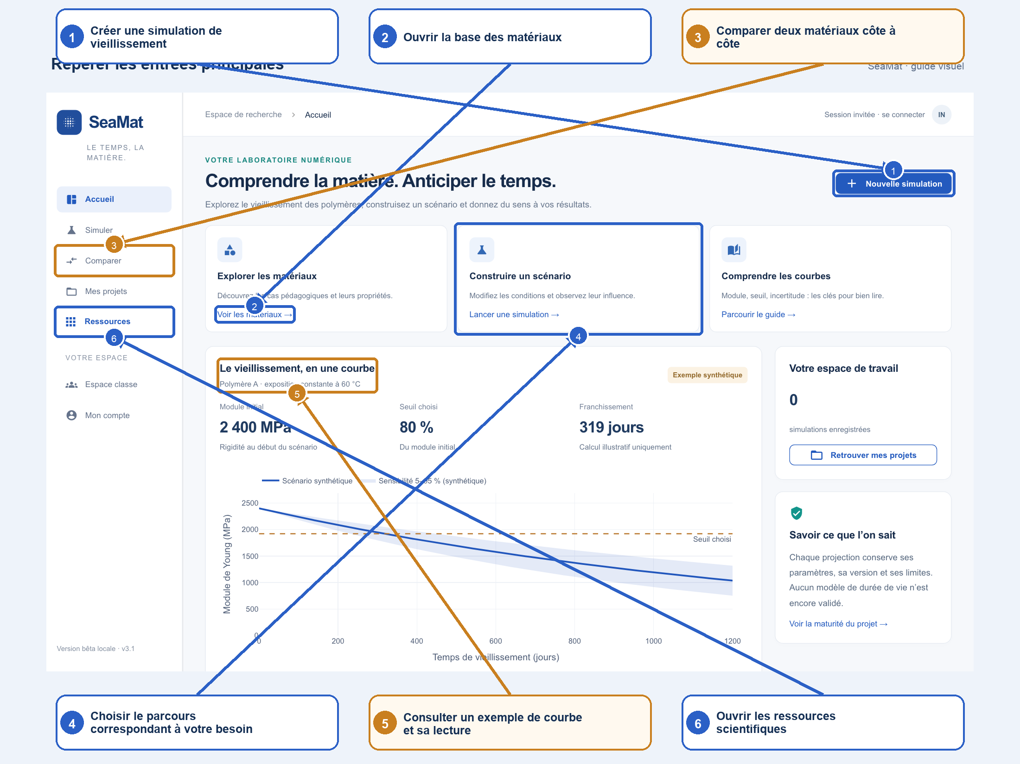
Figure 1 · Les accès principaux de l’accueil

Parcours recommandé
1. Ouvrir Matériaux et rechercher le polymère ou la famille la plus proche.
2. Ouvrir la fiche, contrôler le module initial, les sources, la formulation et le niveau de preuve.
3. Ouvrir Simuler puis choisir Fiche matériau.
4. Renseigner les conditions réelles : température, humidité ou immersion, épaisseur, horizon et seuil.
5. Ouvrir Contrôle des entrées et corriger les paramètres signalés.
6. Cliquer sur Calculer puis lire les trois cartes avant la courbe.
7. Ouvrir Ce qui influence le calcul et sa précision.
8. Enregistrer ou exporter le calcul avec ses paramètres.
9. Modifier un seul paramètre à la fois pour comprendre son effet.
10. Figer la prédiction avant tout essai destiné à la valider.

La valeur à retenir immédiatement
Question | Réponse
Quelle courbe utiliser pour comparer ? | La courbe centrale affichée, avec exactement les mêmes conditions pour chaque scénario.
Quelle valeur utiliser à l’horizon ? | Le module central à l’horizon et le pourcentage E/E₀ associé.
Quelle durée utiliser ? | Le temps central au seuil, seulement avec son statut de domaine et son niveau de preuve.
Que faire des bornes ? | Les conserver comme sensibilité. La borne basse n’est un scénario prudent statistique que si l’interface indique une calibration ou une couverture validée.

3. Se repérer dans l’interface
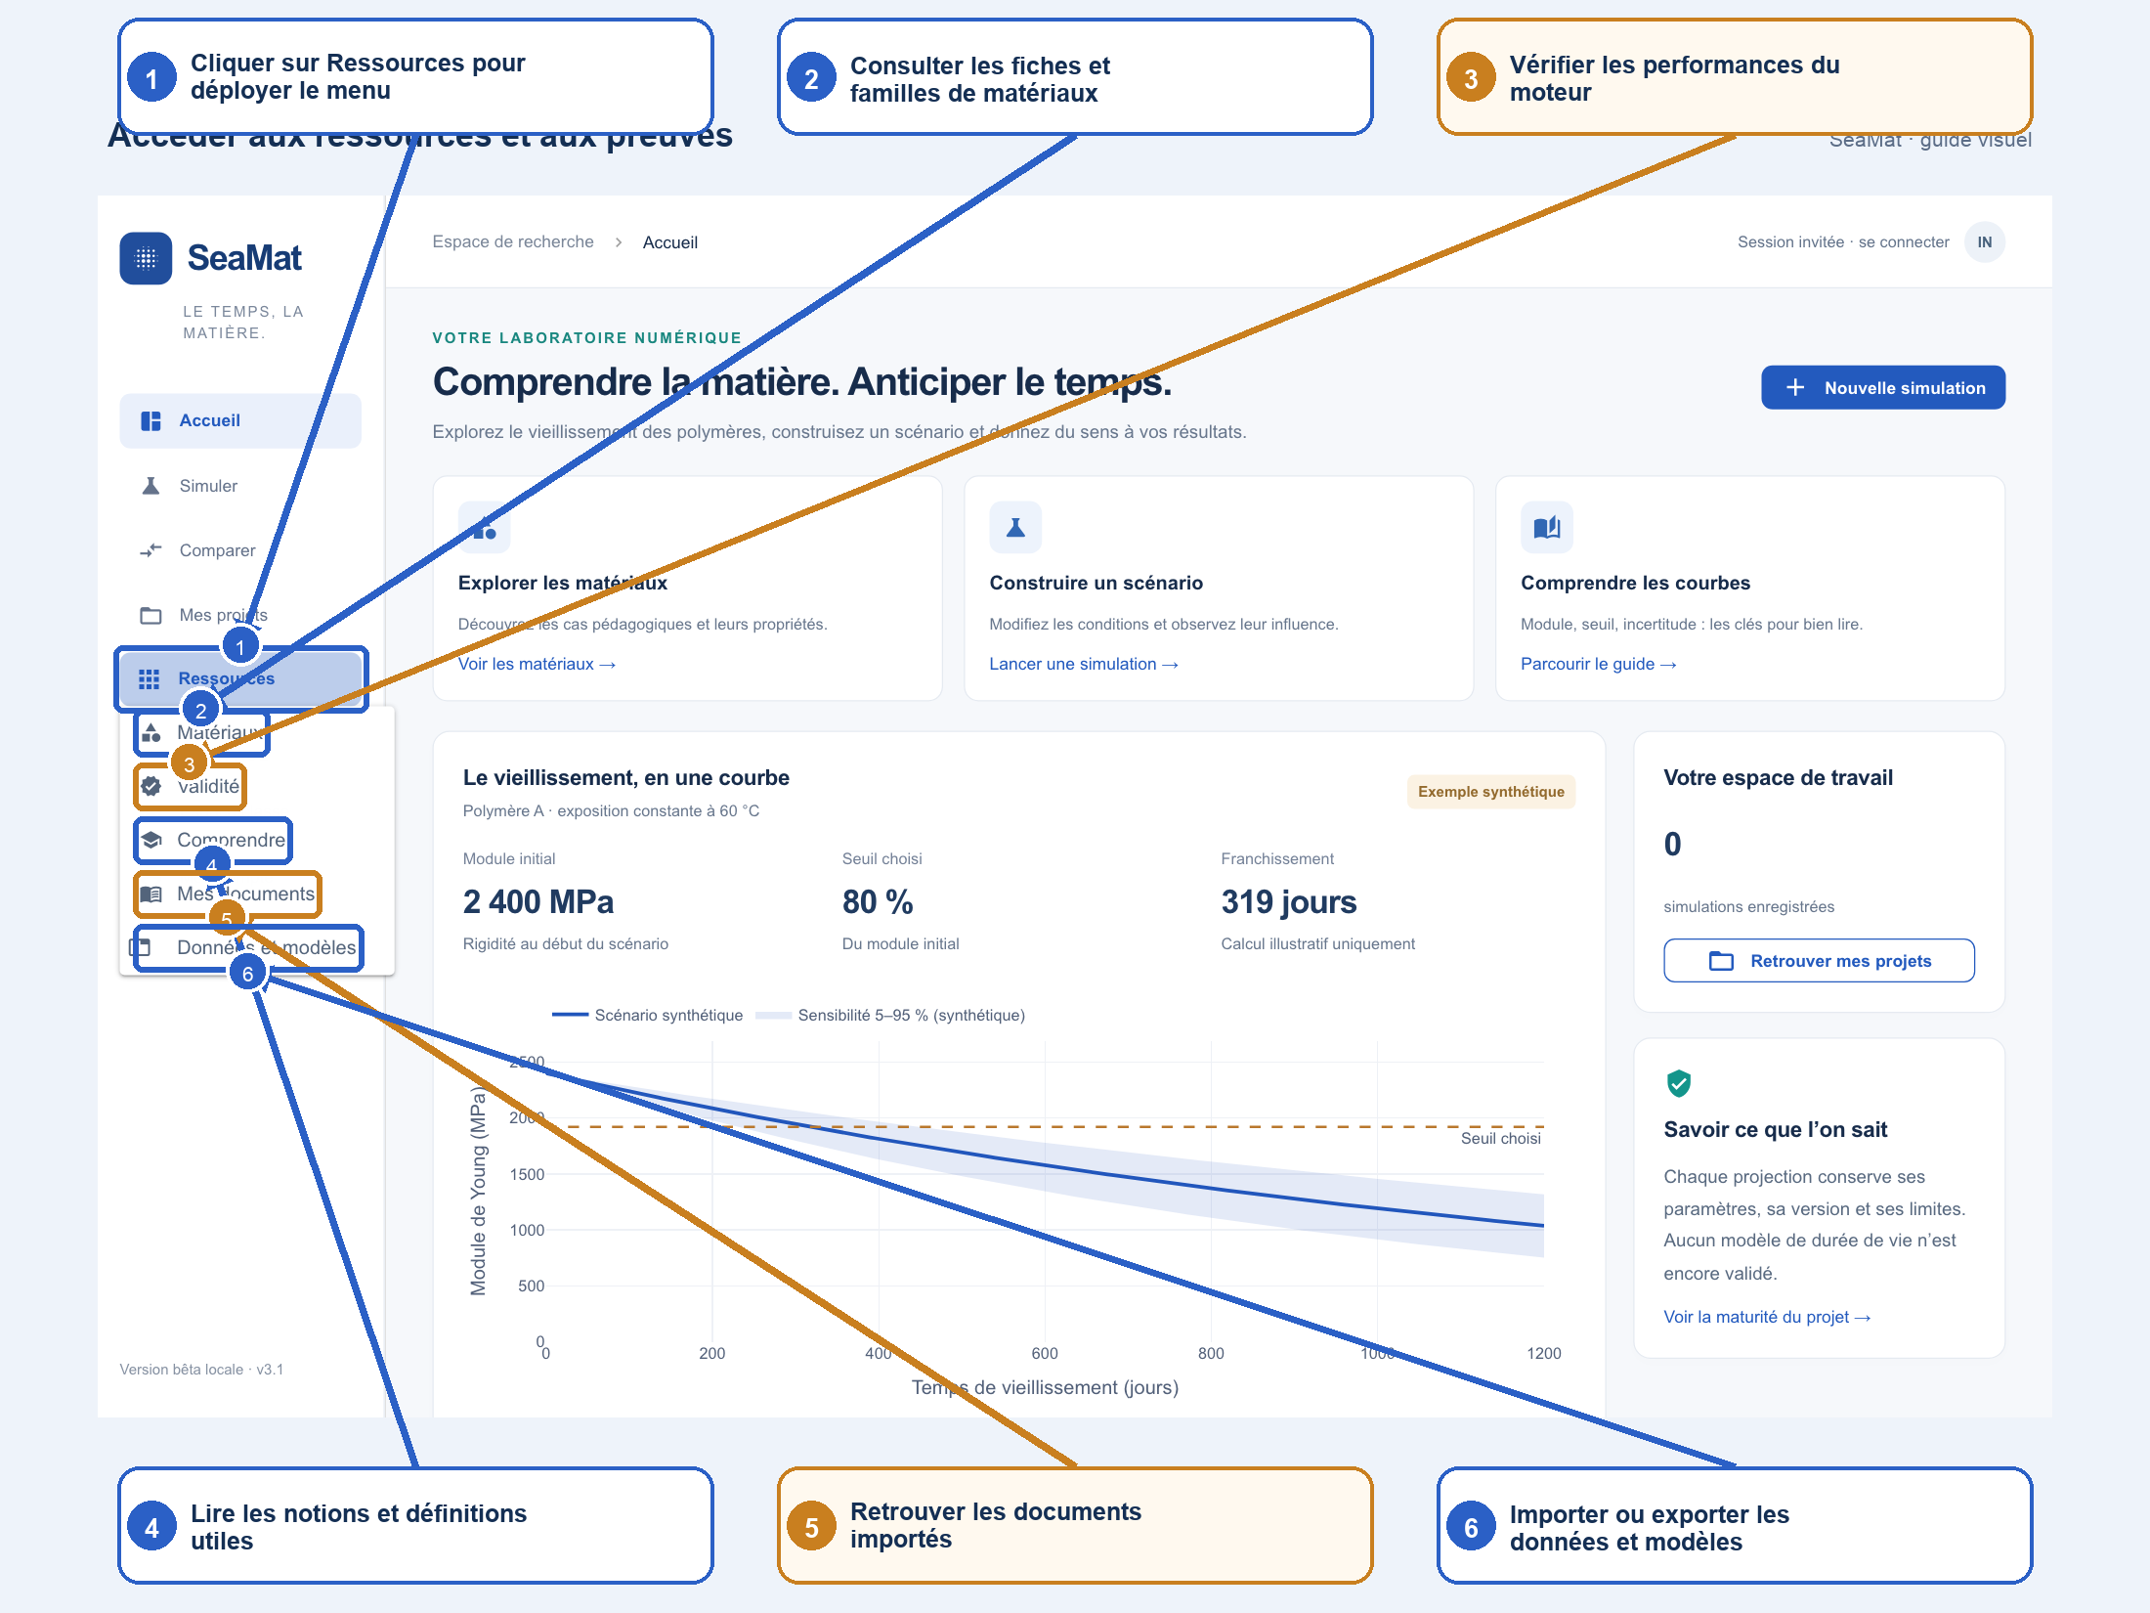
Figure 2 · Le menu Ressources et les chemins vers les preuves
Menu | Fonction | Moment utile
Accueil | Résumé du logiciel et accès rapides | Début de séance
Matériaux | Catalogue, filtres, fiches et ajout personnalisé | Avant toute simulation
Simuler | Estimation depuis une fiche ou lecture de mesures | Calcul principal
Comparer | Comparaison à conditions communes | Choix entre solutions
Mes projets | Conservation des simulations | Traçabilité
Ressources | Validité, documents, données, notions | Contrôle scientifique
Espace classe | Cours, consignes et remises | Usage pédagogique
Mon compte | Connexion et profil local | Sauvegarde personnelle

Une session invitée suffit pour explorer. Un compte est nécessaire pour retrouver durablement les projets et participer à un espace classe.

4. Explorer la base des matériaux
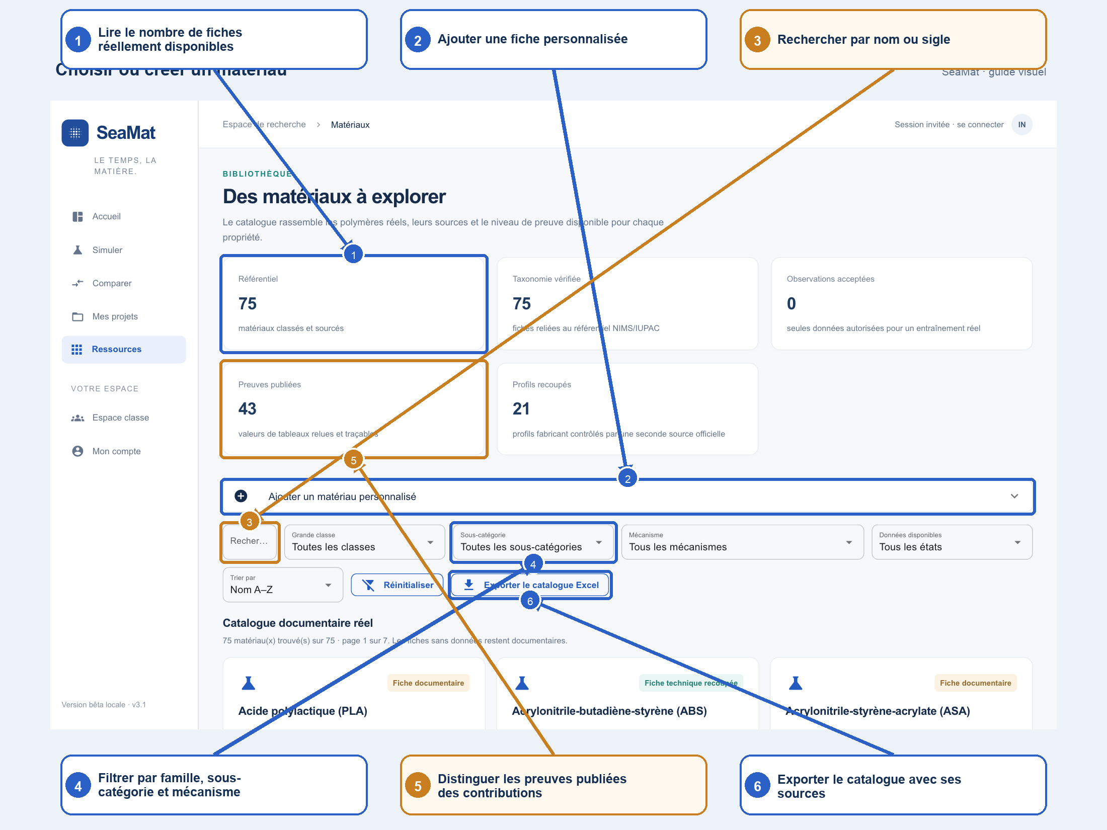
Figure 3 · Catalogue, couverture scientifique et filtres

Comprendre les compteurs
Compteur | Sens exact | Ce qu’il ne faut pas conclure
75 matériaux classés et sourcés | Nombre de fiches documentaires disponibles | 75 modèles de vieillissement validés
75 taxonomies vérifiées | Familles et sous-familles structurées | Chaque grade industriel est couvert
43 preuves publiées | Observations issues de sources publiées et intégrées | 43 matériaux différents entièrement validés
21 profils recoupés | Modules initiaux croisés entre sources | 21 cinétiques temporelles indépendantes
0 observation acceptée | Aucune contribution utilisateur validée dans la file | La base publiée est vide

Contrôles à faire sur une fiche
- Identité. Polymère de base, grade, formulation, charges, taux de recyclé, stabilisants et procédé.
- Propriété. Module en traction ou flexion, norme, vitesse d’essai, température et conditionnement.
- Unité. 1 GPa = 1 000 MPa. Vérifier qu’aucune conversion automatique n’a été interprétée comme une nouvelle mesure.
- Portée. Une valeur de famille sert d’ordre de grandeur ; une valeur de grade sert de point initial si le protocole concorde.
- Source. La référence doit mener à une fiche technique, une norme, un article ou un jeu de données identifiable.
Exemple du polypropylène. Un PP générique peut être annoncé autour de 1 à 1,8 GPa, alors qu’une formulation recyclée chargée peut présenter 604,1 MPa. Ces nombres ne se contredisent pas si le grade, les charges, le procédé et le protocole diffèrent. SeaMat doit afficher ces informations avant toute comparaison.

5. Choisir le bon parcours
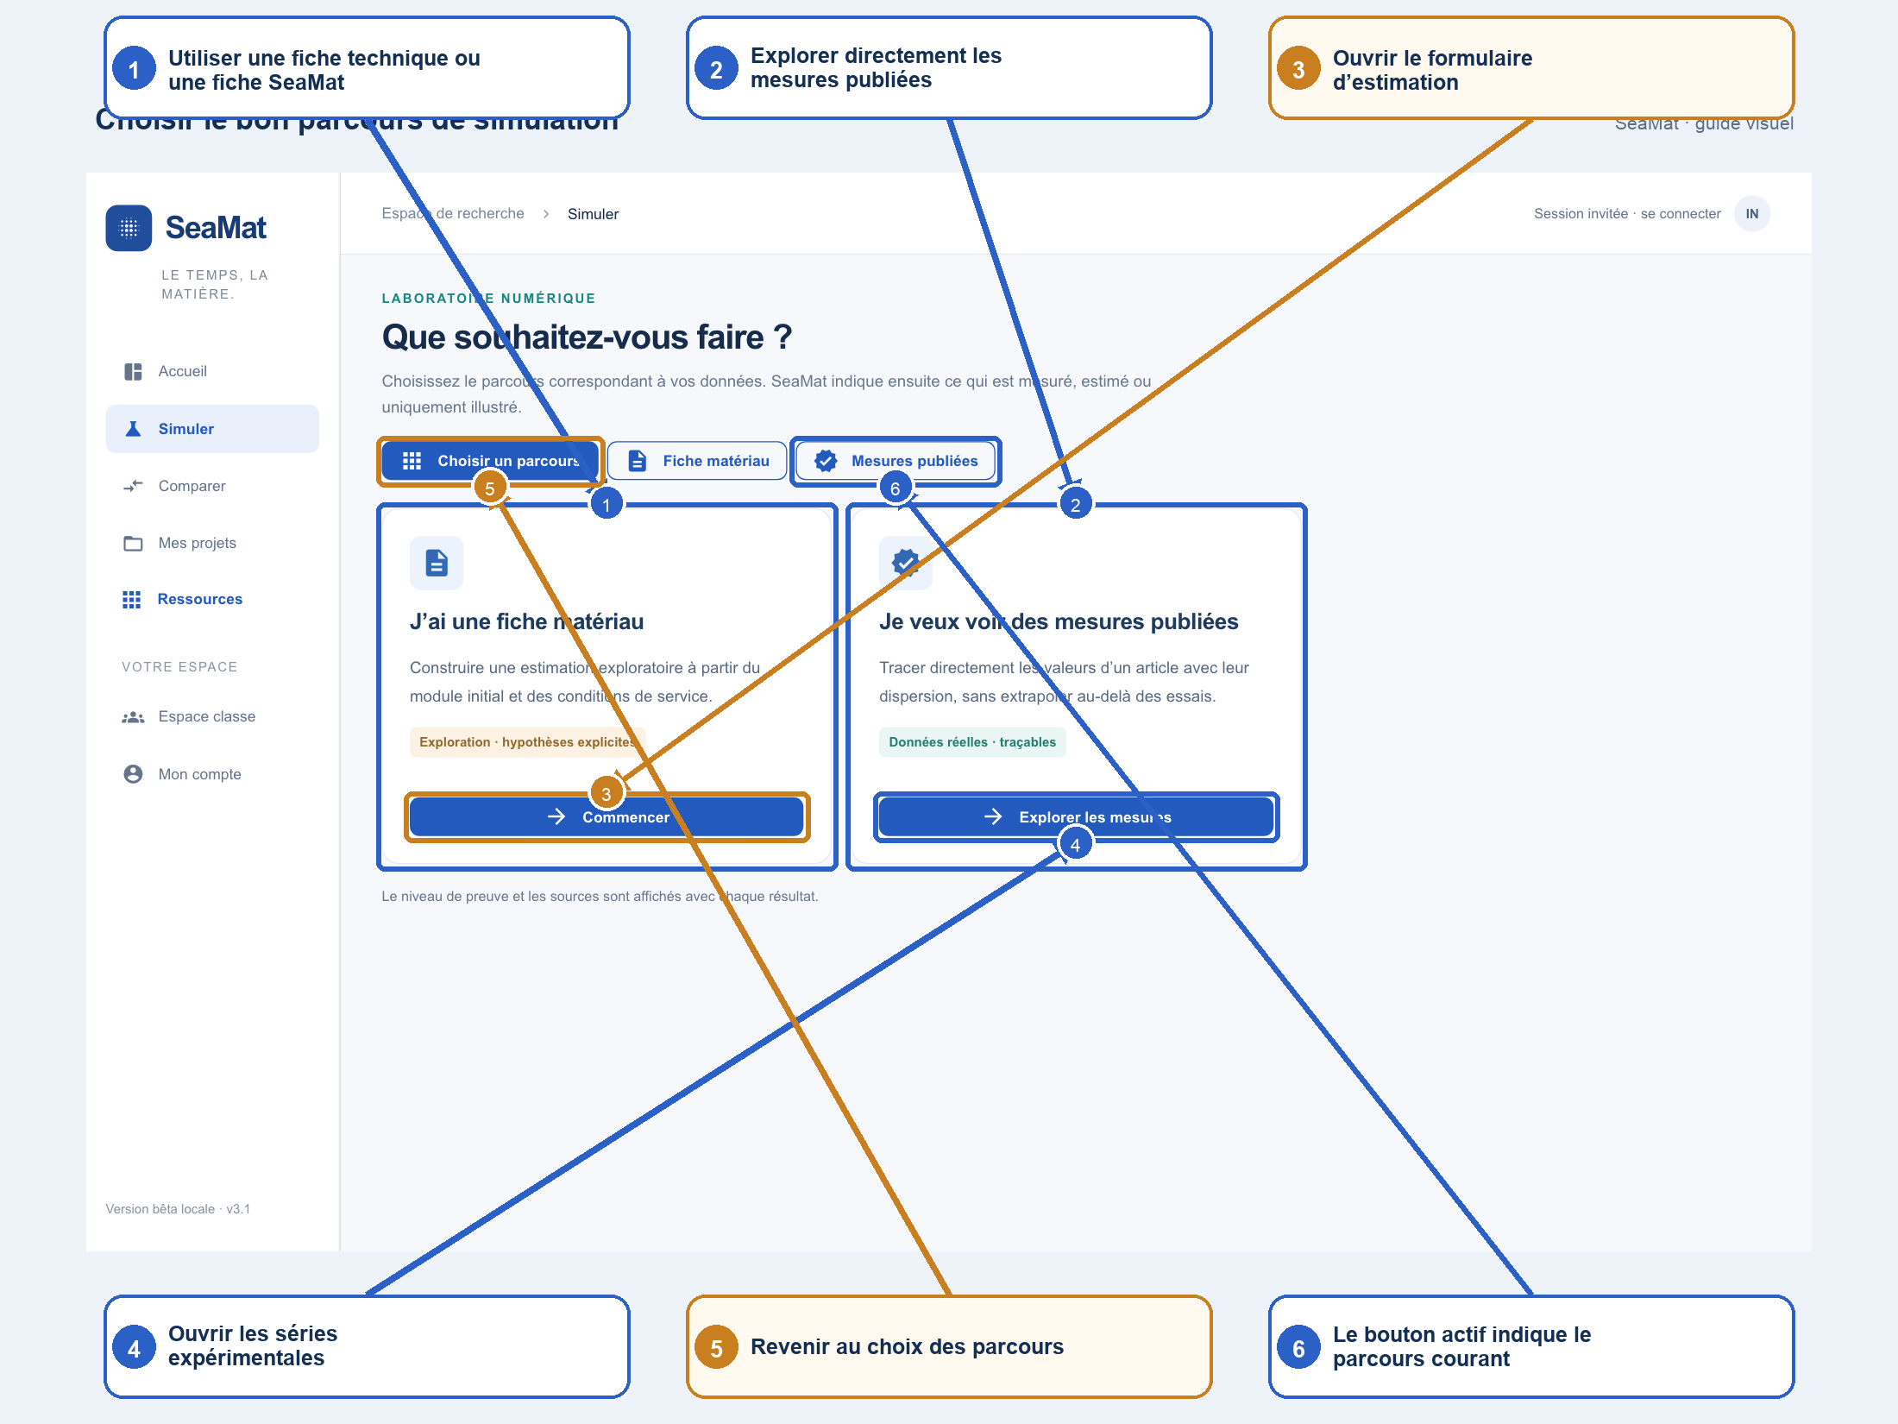
Figure 4 · Les deux parcours ne produisent pas le même type de résultat
Parcours | Entrée | Sortie | Usage
Fiche matériau | Propriétés et conditions | Estimation ou projection documentée | Préétude, comparaison, préparation d’essai
Mesures publiées | Série extraite d’une source | Points observés, dispersion et interpolation | Lecture d’une preuve réelle

Une courbe issue d’une fiche reste une estimation. Une courbe de mesures publiées décrit une expérience précise et ne représente pas automatiquement tous les grades de la famille.

6. Remplir une simulation pas à pas
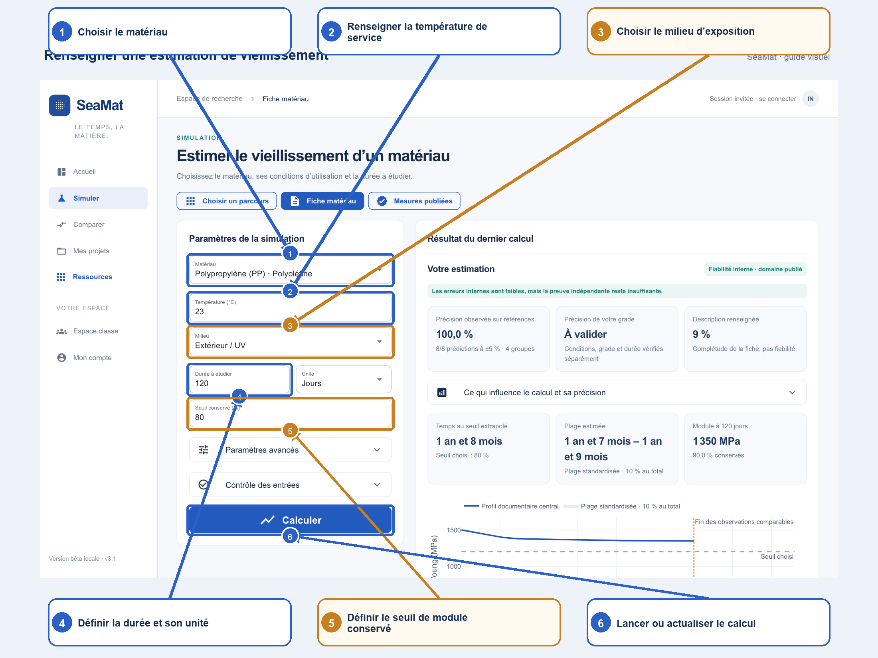
Figure 5 · Où saisir les paramètres et où lire le résultat

Bloc 1 · matériau et état initial
Champ | Quoi renseigner | Erreur fréquente | Effet sur la courbe
Matériau | Grade exact, sinon famille la plus proche | Choisir PP pour un composite PP chargé sans le préciser | Sélection de la loi et des preuves
Module de Young initial E₀ | Valeur du grade au temps initial, en MPa | Saisir des GPa comme des MPa | Fixe l’ordonnée à l’origine et le seuil absolu
Grade / formulation | Référence commerciale, recyclé, charges, stabilisants | Écrire seulement standard | Détermine la proximité documentaire
Procédé / état | Injection, extrusion, recuit, sec, conditionné | Mélanger deux états | Peut modifier E₀ et la cinétique

Bloc 2 · conditions de service
Champ | Unité | Règle de saisie | Lecture
Température | °C | Température du matériau, pas seulement celle de l’air | Agit sur la vitesse, souvent via Arrhenius
Humidité relative | % | Utilisée en atmosphère ; ignorée en immersion | Agit si le mécanisme est documenté
Épaisseur | mm | Épaisseur réellement exposée ou distance de diffusion | Agit sur la diffusion ; effet souvent proportionnel à e²
Milieu | catégorie | Air intérieur, extérieur/UV, immersion ou milieu particulier | Active les mécanismes compatibles
Liquide | identité | Eau, eau salée, huile, solvant ou autre | Évite d’assimiler tous les liquides

Bloc 3 · objectif de lecture
Champ | Définition | Exemple
Horizon | Durée à laquelle le module est demandé | 2 ans
Unité | Jours, mois ou années ; l’affichage est converti | 1 an = 365,25 jours ; mois moyen = 30,4375 jours
Seuil conservé | Pourcentage du module initial considéré comme limite | 80 % de 1 500 MPa = 1 200 MPa

Le seuil n’est pas une propriété universelle du matériau. Il traduit une question d’usage : rigidité minimale, critère de comparaison ou limite définie par le protocole.

Contrôle avant de cliquer sur Calculer
Question de contrôle | Réponse attendue
Le module initial vient-il du même grade ? | Oui, ou la valeur générique est explicitement signalée
Les unités sont-elles cohérentes ? | MPa, °C, %, mm et durée sélectionnée
Le milieu décrit-il le service réel ? | Air, UV, humidité ou liquide clairement identifié
Le seuil répond-il à une exigence ? | Critère de rigidité ou objectif de comparaison formulé
Les paramètres avancés sont-ils sourcés ? | Oui ; sinon conserver les valeurs documentaires et le statut

Exemple de fiche de saisie
PP grade X · E₀ = 1 500 MPa selon ISO 527 à 23 °C · extérieur/UV · épaisseur 2 mm · horizon 2 ans · seuil 80 %. La question devient : dans ce scénario, quand le modèle central atteint-il 1 200 MPa et quelle fraction du module reste-t-elle à deux ans ?

7. Paramètres avancés
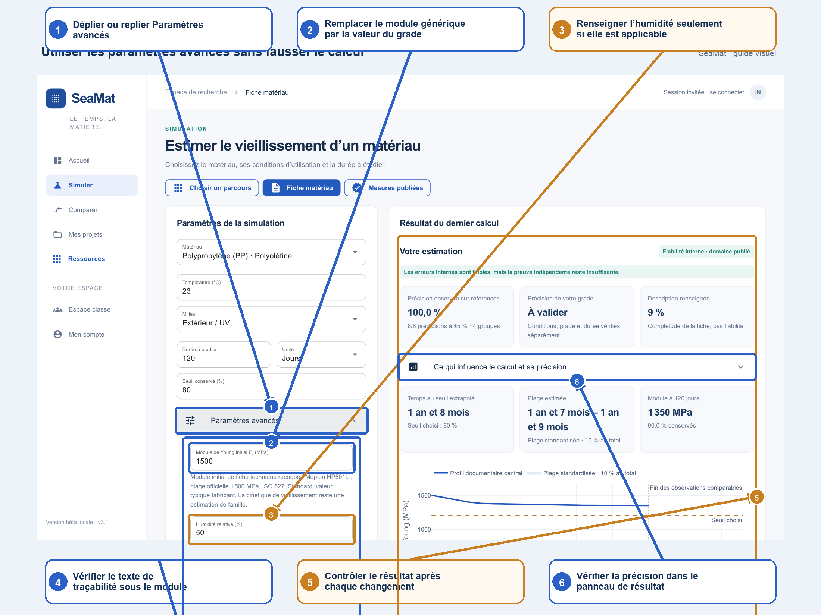
Figure 6 · Les paramètres avancés ne doivent être modifiés qu’avec une source

Règle de décision
Un champ avancé améliore le calcul seulement s’il décrit le grade et le mécanisme étudiés. Une valeur approximative peut donner une courbe plus précise visuellement tout en réduisant sa justesse réelle.
Paramètre | Rôle | Quand le renseigner | Si inconnu
Énergie d’activation Ea | Transfert en température | Valeur issue du même mécanisme et du même grade ou d’un corpus admissible | Conserver la valeur documentée par le moteur et son statut
Coefficient de diffusion D | Pénétration d’eau ou de solvant | Mesure à la température considérée ou loi D(T) | Ne pas inventer ; le transfert d’épaisseur reste indicatif
Tg et Tm | Contrôle du domaine thermique | Fiche technique ou DSC du grade | Ajouter dès que possible pour éviter un domaine physiquement incohérent
Taux de charges / recyclé | Identité et analogie | Formulation connue | Laisser non renseigné et accepter une correspondance plus faible
UV / dose | Photo-oxydation | Irradiance ou dose cumulée traçable | Ne pas convertir une durée extérieure sans donnée climatique

Principes de calcul
Principe | Forme simplifiée | Interprétation
Rétention | E(t) = E₀ × R(t) | R(t) est la fraction de module conservée
Décroissance exponentielle | E(t) = E₀ exp(−kt) | k augmente lorsque le vieillissement accélère
Arrhenius | k(T) = A exp(−Ea/RT) | Transfert de vitesse avec la température dans un mécanisme stable
Diffusion | t caractéristique ∝ e²/D | Une pièce deux fois plus épaisse peut diffuser environ quatre fois plus lentement
Seuil | E seuil = E₀ × S/100 | Le temps au seuil est l’intersection avec la courbe

Contrôles de cohérence physique
- Ne pas appliquer une seule énergie d’activation si le mécanisme change avec la température.
- Ne pas appliquer une loi de diffusion en air sec comme si la pièce était immergée.
- Ne pas confondre rigidification par cristallisation ou réticulation avec une absence de vieillissement.
- Refuser une simulation qui dépasse Tg, Tm ou la stabilité du polymère sans modèle adapté.
- Conserver la géométrie, le conditionnement et la direction d’essai dans la traçabilité.
Si un paramètre avancé modifié ne change pas la courbe, ouvrir la rubrique de précision : le facteur peut être renseigné mais non appris par la loi active. L’absence d’effet visible doit être expliquée, pas contournée.

8. Lire les trois indicateurs avant la courbe

Indicateur 1 · temps central au seuil
C’est le temps auquel la courbe centrale atteint le pourcentage conservé choisi. Une valeur peut être calculée au-delà de la fenêtre des publications ; l’étiquette Hors de la fenêtre de preuve doit alors rester visible.

Indicateur 2 · plage estimée
SeaMat applique dans la vue commune une variation de vitesse de −5 % à +5 %, soit 10 % au total sur la vitesse de vieillissement. Cette convention rend les comparaisons homogènes. Elle n’est pas un intervalle de confiance universel et ne signifie pas que la vraie valeur a 95 % de chances de se trouver dedans.

Indicateur 3 · module à l’horizon
Cette carte donne le module central en MPa et la fraction E/E₀ en pourcentage. Utiliser le pourcentage pour comparer des pertes relatives et les MPa pour vérifier une rigidité absolue.
Valeur | Utilisation correcte | Utilisation incorrecte
Centrale | Hypothèse de travail et comparaison | Garantie de durée de vie
Borne basse | Sensibilité plus défavorable | Coefficient de sécurité universel
Borne haute | Sensibilité moins défavorable | Valeur à choisir parce qu’elle est plus favorable
Temps au seuil | Jalon d’essai si le domaine est compatible | Durée contractuelle hors fenêtre publiée

9. Comprendre la précision affichée
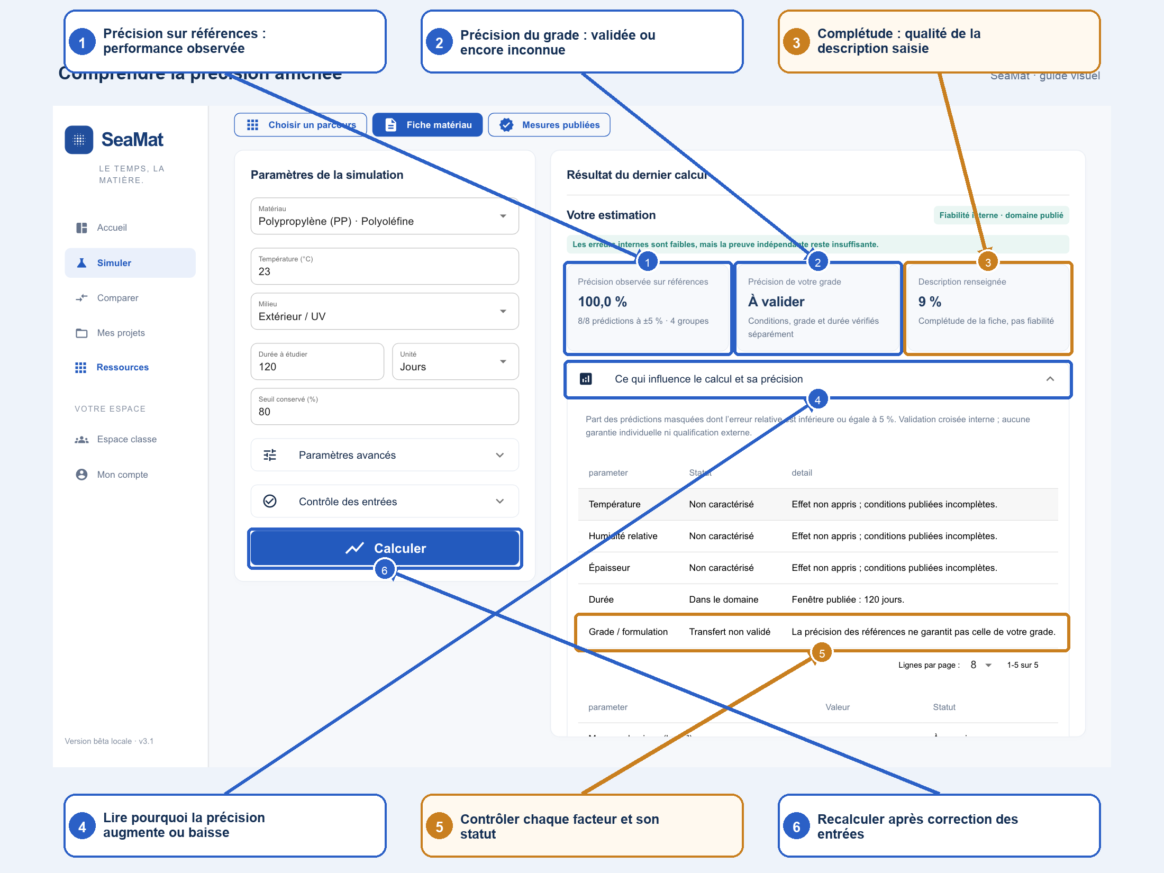
Figure 7 · Trois indicateurs différents : référence, grade et complétude
Phrase affichée | Signification | Action
Précision observée sur références | Part des points de validation dont l’erreur est sous la tolérance choisie | Lire le nombre de points, les groupes et le domaine
Précision de votre grade · À valider | Le grade exact ne possède pas encore une validation indépendante | Figer une prédiction puis réaliser l’essai
Description renseignée | Pourcentage de champs connus | Compléter les champs utiles ; ne pas le lire comme une précision
Fiabilité interne · domaine publié | Le moteur reproduit convenablement un corpus interne dans sa fenêtre | Ne pas étendre au-delà du grade et du domaine
Transfert non validé | Le calcul utilise une famille ou un analogue | Chercher une preuve du grade ou accepter le statut exploratoire
Non caractérisé | Aucune série compatible ne permet d’apprendre l’effet du paramètre | Ne pas interpréter la variation comme validée
Dans le domaine | La valeur saisie se situe dans la plage publiée | Vérifier aussi que l’effet du paramètre est appris
Effet non appris | Le paramètre varie dans les sources mais la loi n’en identifie pas l’influence | Ajouter des expériences indépendantes

Les métriques de validation
Métrique | Formule ou lecture | Bon usage
MAE | Moyenne de |prévu − mesuré| en MPa | Erreur absolue facile à interpréter
RMSE | Racine de la moyenne des erreurs au carré | Pénalise davantage les fortes erreurs
MAPE | Moyenne de |prévu − mesuré| / |mesuré| × 100 | Comparer des niveaux de module différents si les valeurs ne sont pas proches de zéro
Biais | Moyenne de prévu − mesuré | Détecter une surestimation ou sous-estimation systématique
R² | Qualité de reproduction des variations | Complément des erreurs ; peut être négatif
Couverture | Part des mesures situées dans la bande | À utiliser seulement avec une bande calibrée

État documenté de la version 3.1. Le benchmark PP interne utilise huit prédictions masquées et obtient une MAPE de 2,75 %, une erreur maximale de 3,41 % et huit points sur huit dans ±5 %. Ce petit benchmark interne est encourageant, mais ne garantit pas ces performances pour un grade industriel différent. Le transfert IIR entre températures présente une MAPE de 11,31 %, une erreur maximale de 28,76 % et un R² négatif ; il est rejeté comme preuve de transfert fiable.

Comment lire un pourcentage de précision
Affichage | Lecture correcte | Limite
100 % dans ±5 % sur 8 points | Les huit points testés respectent cette tolérance | Échantillon petit et domaine interne
MAPE 2,75 % | Écart relatif moyen sur le benchmark annoncé | Ce n’est pas 97,25 % de certitude
Précision du grade à valider | Aucune erreur propre au grade n’est encore mesurée | La référence ne remplace pas l’essai du grade

10. Lire la courbe
La courbe doit être lue dans cet ordre : identité du scénario, axe du temps, axe du module, ligne centrale, ligne de seuil, fin du domaine publié, puis bande. Une belle courbe n’ajoute aucune preuve à une source insuffisante.
Élément graphique | Question à poser | Interprétation
Ligne centrale | Quel modèle et quelles sources ? | Meilleure estimation du moteur pour les entrées saisies
Bande claire | Standardisée, calibrée ou documentaire ? | Sensibilité ou intervalle selon l’étiquette
Ligne horizontale | Quel seuil a été choisi ? | Limite E₀ × S/100
Trait vertical | Où finissent les observations ? | Au-delà : extrapolation
Zone colorée hors domaine | Le temps dépasse-t-il les preuves ? | Résultat à traiter comme hypothèse
Points | Mesurés ou calculés ? | Les points publiés sont des observations ; une ligne interpolée n’en crée pas

Exemple de lecture
Avec E₀ = 1 500 MPa et un seuil de 80 %, la limite vaut 1 200 MPa. Si la courbe centrale atteint cette ligne à 1,8 an, cette durée est la valeur de travail. Si la dernière observation comparable s’arrête à 120 jours, 1,8 an demeure une extrapolation. La décision correcte consiste à planifier des mesures intermédiaires, pas à annoncer une durée garantie de 1,8 an.

11. Comparer des matériaux
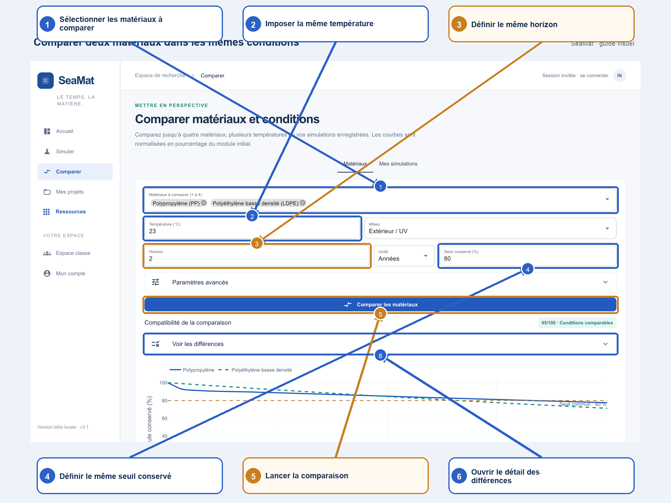
Figure 8 · Comparaison à conditions communes

Procédure
1. Choisir deux fiches dont l’identité et le niveau de preuve sont compris.
2. Renseigner une température, un milieu, une épaisseur, un horizon et un seuil communs.
3. Cliquer sur Comparer les matériaux.
4. Lire l’indicateur de compatibilité avant les courbes.
5. Comparer E/E₀ pour la perte relative et les MPa pour la rigidité absolue.
6. Comparer séparément le niveau de preuve : une courbe mieux documentée doit rester identifiable.
7. Exporter le tableau et conserver les paramètres avec la date et la version du moteur.

Exemple de décision
Critère | Matériau A | Matériau B | Lecture
E₀ | 3 000 MPa | 1 500 MPa | A est initialement plus rigide
E/E₀ à 2 ans | 70 % | 82 % | B conserve mieux sa rigidité relative
E à 2 ans | 2 100 MPa | 1 230 MPa | A reste plus rigide en valeur absolue
Preuve | Transfert familial | Série publiée proche | B possède ici une justification plus directe

Il n’existe pas de meilleur matériau sans critère : rigidité absolue, rétention relative, masse, coût, milieu et niveau de preuve doivent être séparés.

12. Explorer les mesures publiées
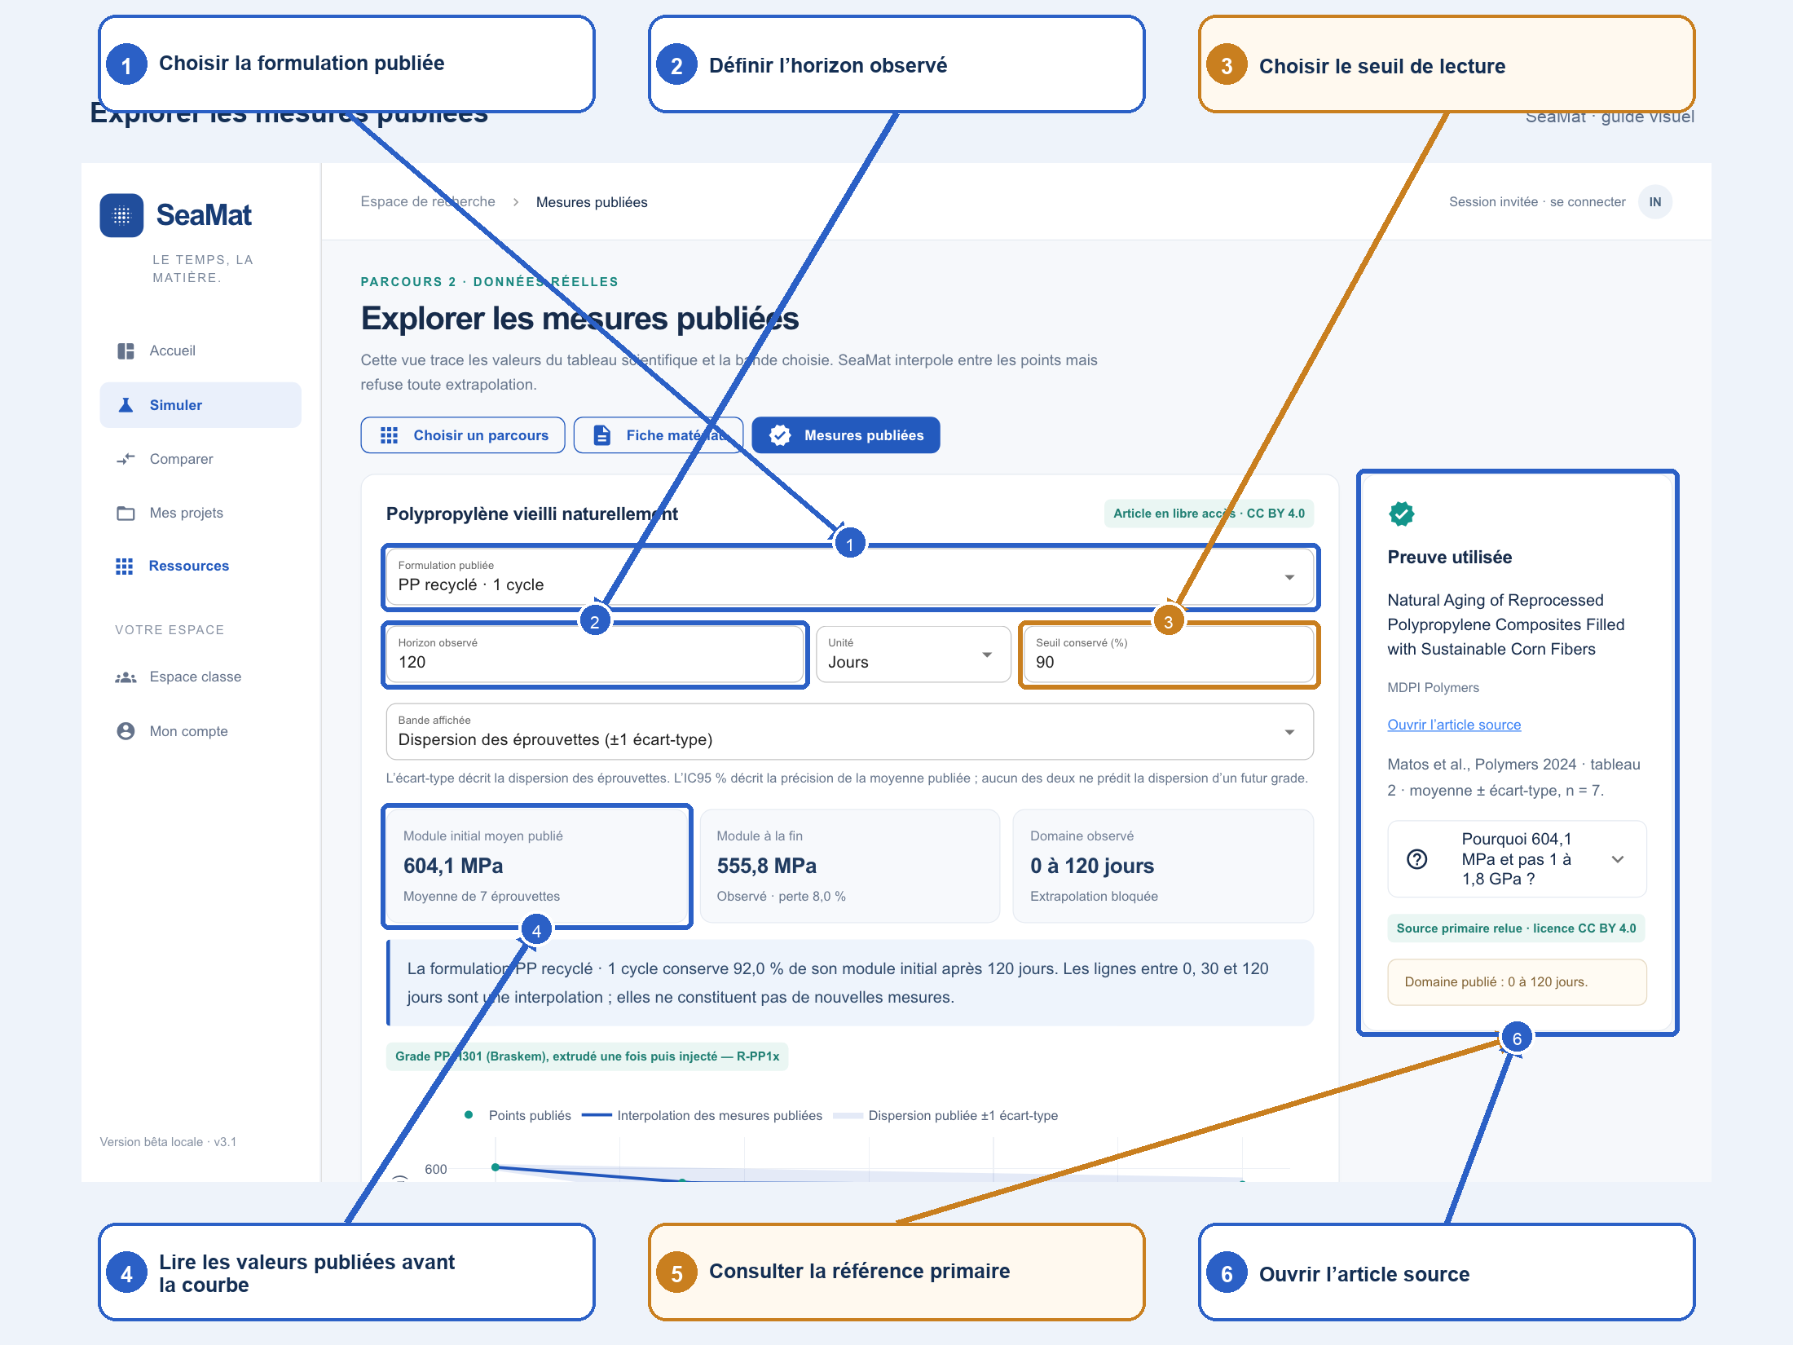
Figure 9 · Une série publiée décrit une formulation et un protocole précis

Ce que vous pouvez exploiter
- Moyenne publiée. Valeur centrale mesurée sur les éprouvettes décrites par l’article.
- Écart-type. Dispersion entre éprouvettes, si elle est publiée.
- IC95 % de la moyenne. Précision de la moyenne, différente de la variabilité d’un futur lot.
- Interpolation. Lecture entre deux temps mesurés ; elle n’est pas une observation supplémentaire.
- Fenêtre observée. Domaine temporel où la série contient réellement des mesures.
Exemple PP recyclé 1 cycle. La série publiée utilisée par SeaMat passe d’un module moyen de 604,1 MPa à 555,8 MPa en 120 jours, soit environ 92 % conservés. Cette valeur concerne la formulation, le climat et le protocole cités. Elle ne remplace pas la fiche de votre propre grade.

13. Lire la validité scientifique
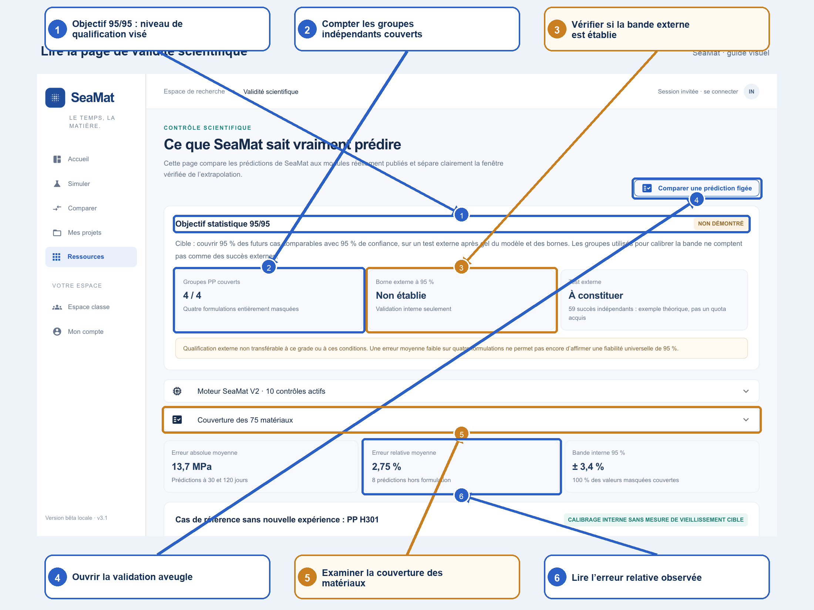
Figure 10 · La page Validité sépare performance interne et qualification externe

Objectif 95/95
L’expression 95/95 signifie ici : démontrer avec 95 % de confiance qu’au moins 95 % des cas couverts respectent le critère défini. Cette preuve ne se déduit pas d’un intervalle visuellement étroit. Dans le cas favorable de zéro échec, il faut au minimum 59 groupes indépendants entièrement couverts pour établir cette borne binomiale. La version actuelle n’a pas encore ce volume externe.
Niveau | Question | Statut à rechercher
Tests logiciels | Le calcul, les unités et les exports sont-ils cohérents ? | Réussi
Validation interne | Le modèle prédit-il des points masqués du corpus ? | Erreur, biais et R² publiés
Validation hors groupe | Les groupes de validation sont-ils absents de l’apprentissage ? | Séparation prouvée
Validation externe | Une campagne indépendante confirme-t-elle la courbe gelée ? | Couverture et erreurs conformes
Qualification d’usage | Le grade et les conditions réelles sont-ils couverts ? | Décision par domaine

14. Réaliser une validation aveugle
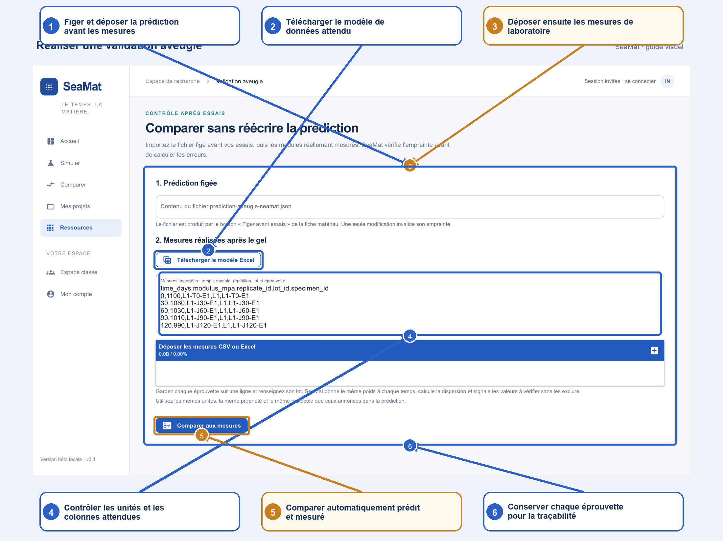
Figure 11 · Séparer strictement la prédiction et les mesures

Procédure complète
1. Saisir le matériau et les conditions avant le début des essais.
2. Calculer la courbe et exporter la prédiction figée avec son empreinte.
3. Archiver la version du logiciel, les paramètres, les sources et la date.
4. Réaliser l’essai sans modifier rétroactivement la prédiction.
5. Importer les colonnes time_days et modulus_mpa ; ajouter replicate_id si des répétitions existent.
6. Comparer MAE, RMSE, MAPE, biais, couverture et erreur sur le temps au seuil.
7. Conserver le rapport avant tout recalibrage.
8. Créer une nouvelle version du modèle pour le recalibrage et répéter la validation sur un autre jeu.

Pourquoi l’ordre est essentiel
Ajuster la courbe après avoir vu les mesures permet de décrire l’expérience, mais ne prouve pas une capacité prédictive. La validation aveugle mesure ce que le moteur savait réellement avant l’essai.

15. Ajouter un matériau personnalisé

Données minimales
Catégorie | Champs minimaux | Champs fortement recommandés
Identité | Nom, famille, sous-famille | Grade, formulation, fabricant, date
Mécanique | E₀ et unité | Norme, traction/flexion, température, conditionnement
Thermique | Famille | Tg, Tm, cristallinité
Formulation | Polymère de base | Charges, fibres, stabilisants, recyclé
Procédé | État initial | Injection, extrusion, orientation, recuit
Traçabilité | Origine de E₀ | URL, DOI, page, tableau, lot

Ce que SeaMat peut faire sans série temporelle propre
Le moteur peut produire une estimation documentaire à partir de la famille, d’analogues et de mécanismes physiques. La courbe sert à planifier et comparer. Elle ne peut pas être qualifiée pour le grade tant que la vitesse de vieillissement propre au grade n’a pas été confrontée à des mesures.
Situation | Route utilisée | Statut attendu
Série exacte du grade | Interpolation ou modèle calibré | Domaine publié ou calibré
Analogue proche avec validation hors groupe | Transfert limité | Précision de référence, grade à valider
Coefficients physiques traçables | Arrhenius/Fick/mécanisme | Mécaniste, domaine contrôlé
Famille seulement | Cinétique documentaire générique | Présélection, confiance limitée
Famille incompatible ou entrée incohérente | Refus ou avertissement | Ne pas exploiter

16. Ajouter des documents sources
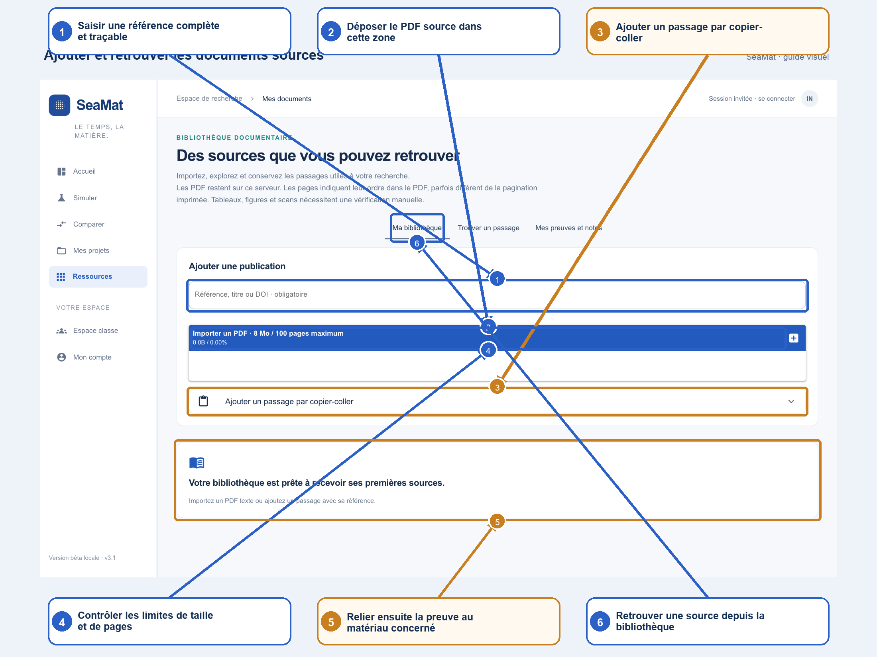
Figure 12 · Une valeur doit rester reliée à sa preuve
1. Saisir une référence bibliographique complète : auteurs, titre, année, revue, DOI ou URL.
2. Importer le PDF lorsque les droits et la taille le permettent.
3. Indiquer la page, le tableau ou la figure contenant la donnée.
4. Conserver le texte original autour de la valeur pour éviter une extraction hors contexte.
5. Relier la preuve au matériau, à la formulation et aux conditions.
6. Soumettre la donnée à une revue avant qu’elle puisse influencer un modèle.
L’extraction de texte permet de retrouver un passage. Elle ne valide ni l’unité, ni le protocole, ni la pertinence scientifique. Ces contrôles restent obligatoires.

17. Importer des données et modèles
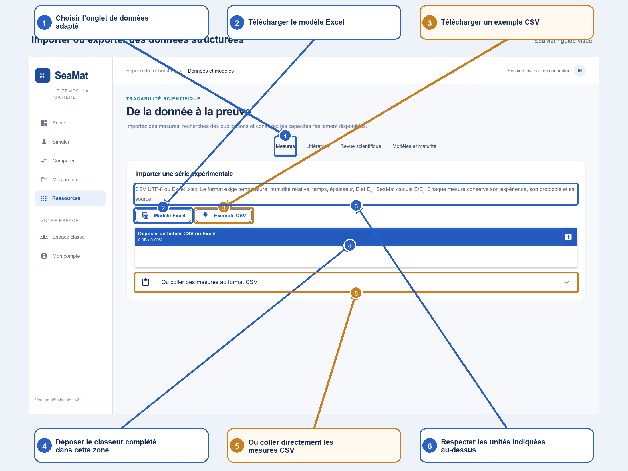
Figure 13 · Utiliser le modèle de fichier fourni

Colonnes usuelles
Colonne | Exemple | Règle
material_id | PP-H301 | Identifiant stable
experiment_id | PP-UV-2026-01 | Même identifiant pour une même campagne
time_days | 120 | Temps normalisé en jours
modulus_mpa | 555.8 | Module en MPa
replicate_id | R03 | Identifiant de l’éprouvette
temperature_c | 23 | Température réelle du matériau
humidity_rh | 55 | Sans objet en immersion si explicitement indiqué
thickness_mm | 2.0 | Épaisseur utile
source_id | DOI:… | Lien vers la preuve

Contrôles automatiques
- Unités, nombres positifs, temps croissants et module initial cohérent.
- Doublons par expérience, temps et éprouvette.
- Présence des conditions nécessaires au mécanisme étudié.
- Traçabilité de la source et statut d’acceptation.
- Séparation des groupes d’apprentissage et de validation.

18. Comprendre les phrases de l’application
Phrase | Traduction en langage courant | Conséquence
À l’horizon : estimé | La valeur provient du modèle, pas d’une mesure directe | Conserver l’origine dans l’export
Temps au seuil extrapolé | Le croisement se situe après les observations comparables | Traiter comme hypothèse
Seuil non atteint | La courbe ne croise pas la limite dans l’horizon | Augmenter l’horizon seulement si le domaine le permet
Hors de la fenêtre de preuve | La durée demandée dépasse les publications compatibles | Ne pas annoncer comme résultat validé
Plage standardisée · 10 % au total | Vitesse centrale testée entre ×0,95 et ×1,05 | Comparaison homogène, sans couverture probabiliste
Source spécifique conservée | L’incertitude documentaire d’origine reste stockée | La consulter dans la traçabilité
Conditions publiées incomplètes | Un paramètre clé manque dans les sources | La précision ne peut pas être quantifiée pour cet effet
Aucune cinétique compatible | Aucune série ne décrit assez bien le cas | Le calcul est exploratoire ou refusé
Correspondance documentaire | Proximité entre la saisie et les sources | Ce score n’est pas une probabilité de vérité
Domaine publié | Conditions contenues dans les observations utilisées | Lire aussi grade et durée

Lorsque deux messages semblent se contredire, le statut le plus restrictif gouverne l’usage : un bon score interne ne compense pas un grade non identifié ou un horizon hors domaine.

19. Retrouver une notion pendant l’utilisation
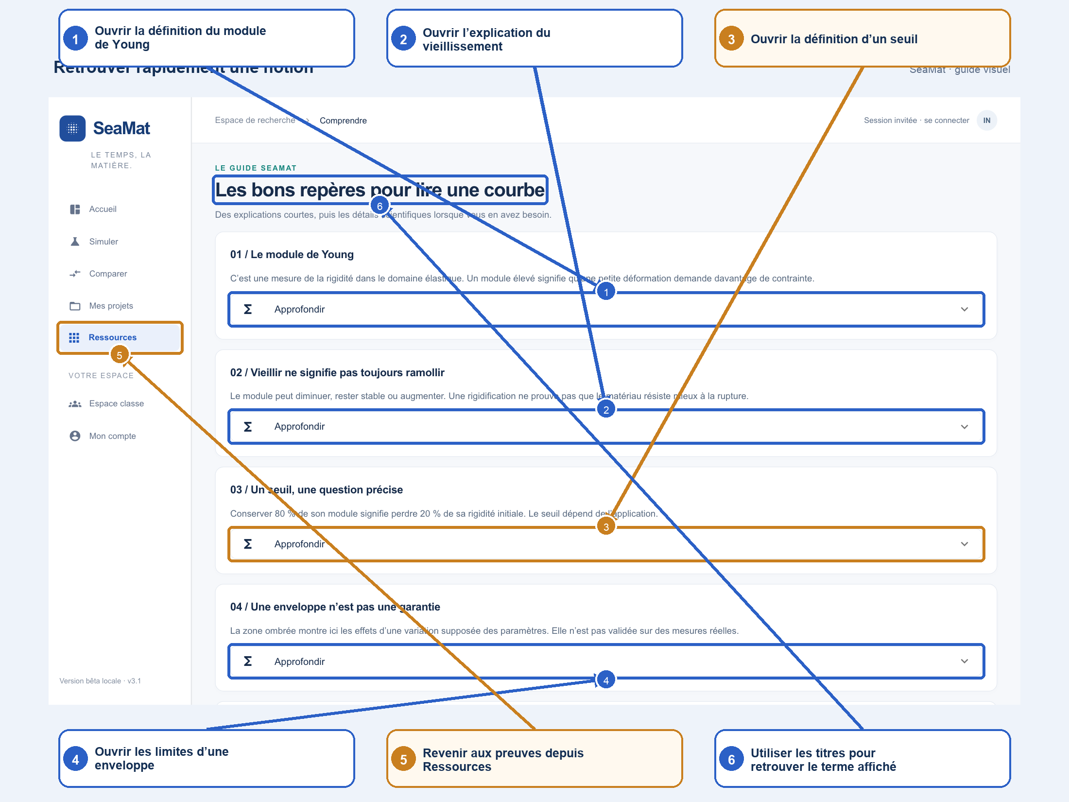
Figure 14 · Le module Comprendre reprend la terminologie de l’interface
La page Comprendre est conçue comme un aide-mémoire pendant un TP. Ouvrir la rubrique correspondant au mot affiché dans le résultat, puis revenir à la simulation sans modifier les entrées.
Notion | Définition courte
Module de Young | Pente élastique initiale ; mesure de rigidité, pas de résistance ultime
Vieillissement | Évolution des propriétés sous température, humidité, UV, liquide, oxygène ou contraintes
Rétention E/E₀ | Part du module initial encore conservée
Extrapolation | Calcul au-delà de la plage directement observée
Analogue | Matériau proche utilisé pour informer un grade sans série propre
Intervalle prédictif | Plage calibrée pour contenir de futures observations selon une couverture mesurée
Sensibilité | Variation des résultats lorsque les hypothèses changent

20. Enregistrer et exporter
Format | Contenu | Usage recommandé
Excel | Entrées, résultats, courbe, graphique, précision, sources et version | Analyse, comparaison et archivage
PDF | Synthèse lisible et graphique | Compte rendu et échange
JSON | Manifest complet et valeurs structurées | Reproductibilité et automatisation
Rapport étudiant | Entrées, interprétation et questions | Remise pédagogique
Prédiction figée | Courbe, paramètres, version et empreinte | Validation aveugle

Checklist avant export
- Le grade et le module initial correspondent à la même fiche.
- Les conditions et unités sont complètes.
- Le seuil répond à une question explicite.
- Le niveau de preuve et le domaine sont lus.
- La différence entre bande standardisée et intervalle calibré est comprise.
- La date, la version et la source sont conservées.
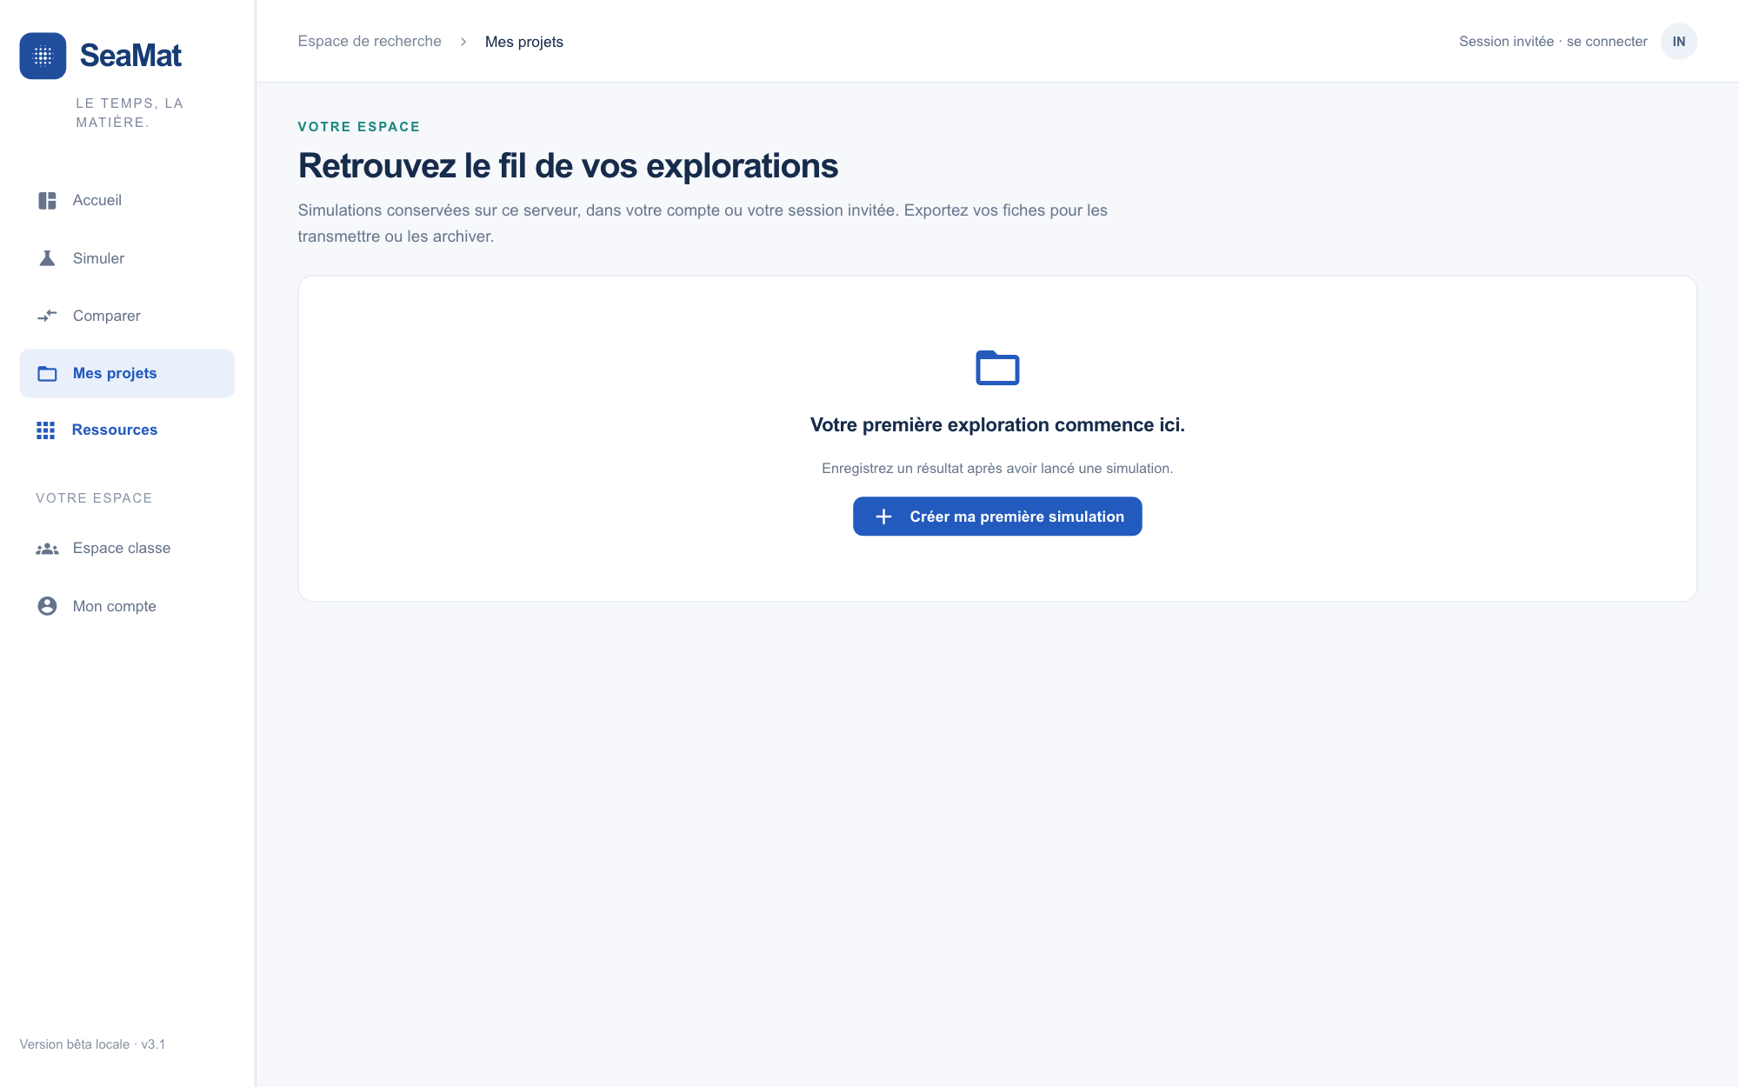
Figure 15 · Mes projets permet de retrouver les calculs enregistrés

21. Espace classe et comptes
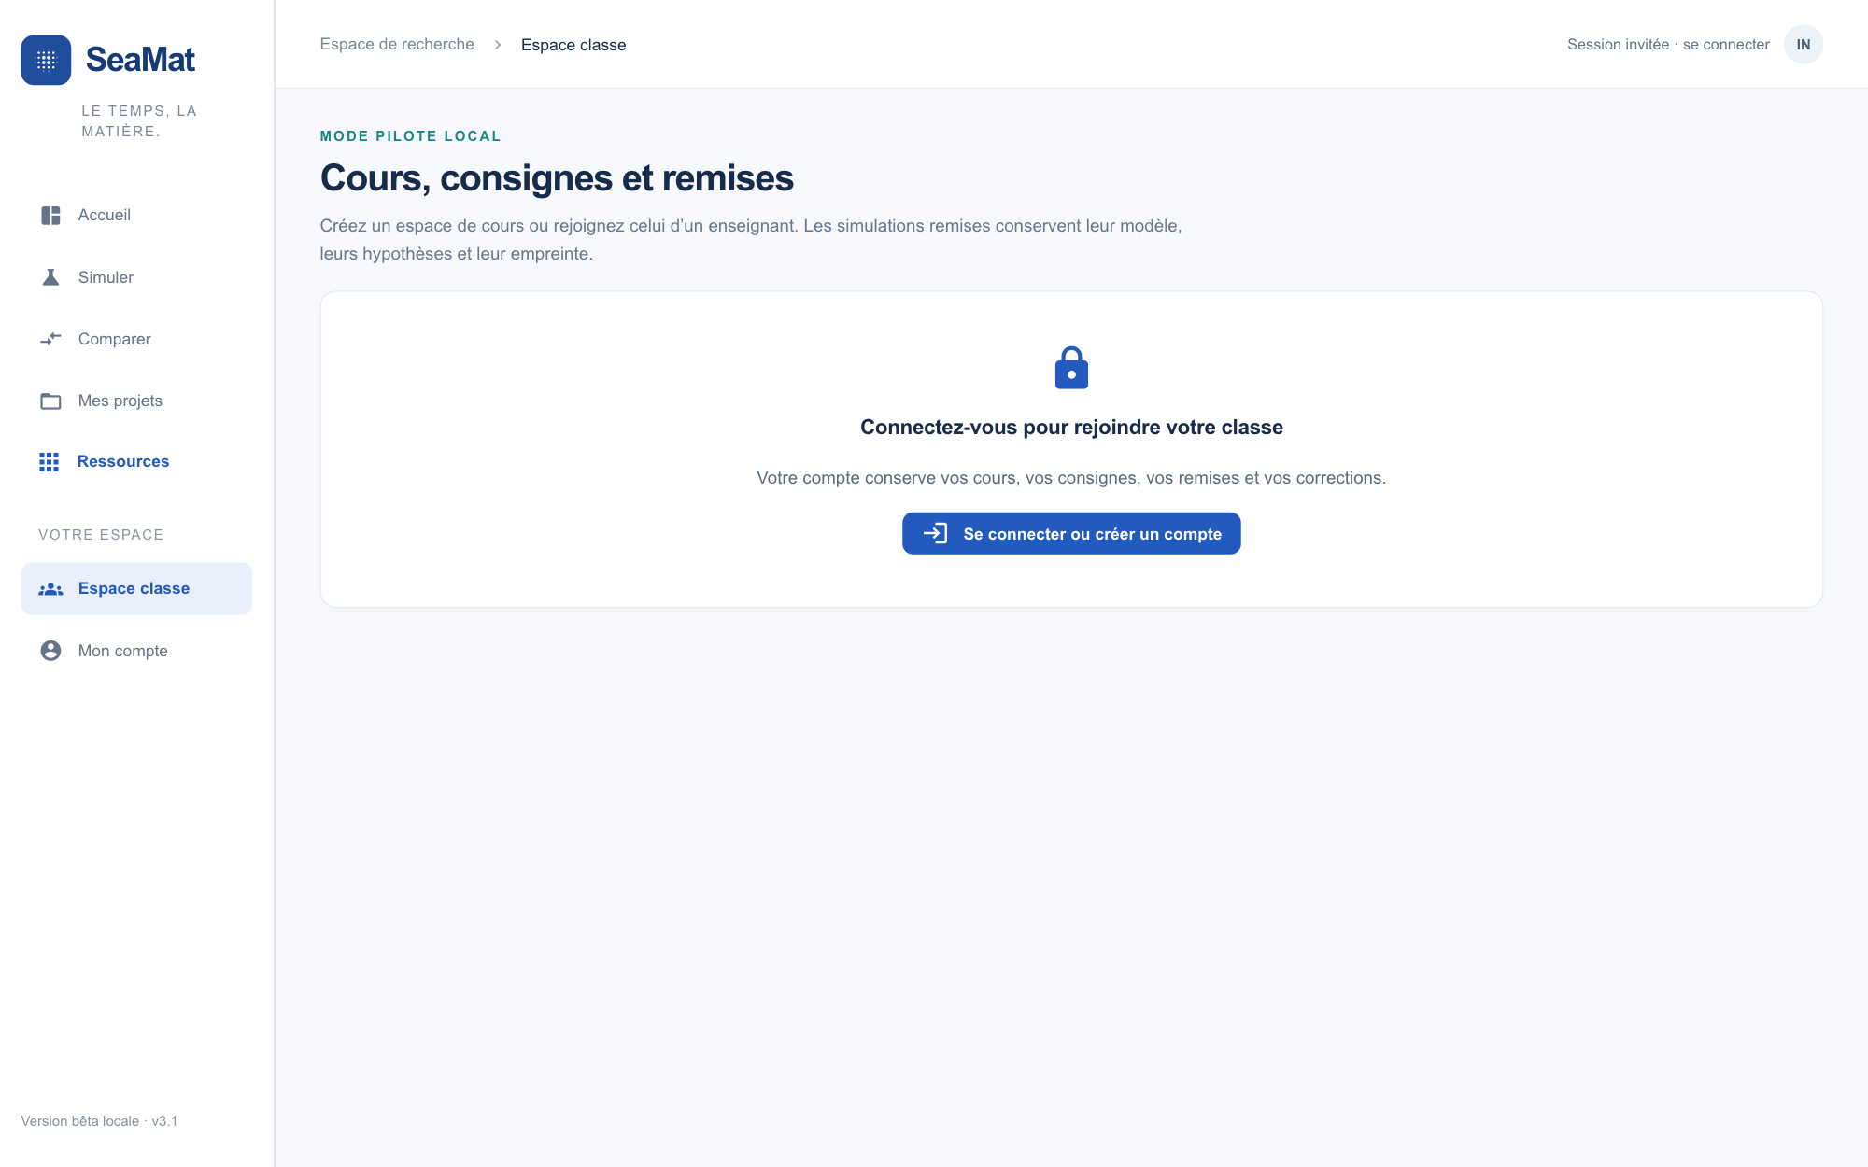
Figure 16 · L’espace classe demande une authentification
Rôle | Étapes
Étudiant | Créer un compte, rejoindre le cours avec le code, lire la consigne, enregistrer la simulation, remettre le travail et consulter le retour.
Enseignant | Créer le cours, préparer la consigne, distribuer le code, vérifier les remises, commenter, noter et exporter les résultats.
Administrateur | Gérer l’instance, les sauvegardes, les quotas, HTTPS, les comptes et la conservation des données.

Une installation locale convient à une démonstration ou à un TP individuel. Une utilisation à l’échelle d’une école doit employer une instance institutionnelle sécurisée avec sauvegardes et gestion des accès.

22. Exemple complet de travail

Question
Comparer un PP et un second matériau à 23 °C, en extérieur/UV, sur deux ans, avec un seuil de 80 % du module initial.

Méthode
1. Vérifier les fiches et remplacer les modules génériques par les modules des grades réels.
2. Renseigner le même milieu, la même température, la même épaisseur et le même horizon.
3. Calculer chaque scénario et conserver le statut scientifique affiché.
4. Comparer d’abord E/E₀ à deux ans, puis les MPa, puis le temps au seuil.
5. Contrôler si deux ans dépassent la fenêtre publiée.
6. Exporter la comparaison et figer la version avant essais.

Phrase correcte dans un rapport
Dans les conditions saisies, SeaMat 3.1 prévoit une rétention centrale de X % pour le matériau A et Y % pour le matériau B à deux ans. Ces valeurs servent à comparer les scénarios. La bande visible applique une sensibilité commune de ±5 % sur la vitesse de vieillissement et ne constitue pas un intervalle de confiance universel. Le niveau de preuve et la fenêtre publiés sont indiqués séparément.

Phrase incorrecte
Le matériau durera exactement X années avec 95 % de fiabilité.

23. Problèmes courants
Symptôme | Cause probable | Correction
Courbe presque horizontale | Horizon court, vitesse faible ou conditions non apprises | Vérifier l’unité, le milieu et la fenêtre de preuve
Courbe chute trop vite | E₀, température ou paramètre avancé incohérent | Revenir aux valeurs sourcées et contrôler les unités
Temps au seuil absent | Seuil non atteint dans l’horizon | Lire le module à l’horizon ; ne pas prolonger sans domaine
Bande trop étroite | Bande standardisée confondue avec incertitude réelle | Lire le type de bande et la source spécifique
Bande trop large dans une source | Hétérogénéité, faible effectif ou transfert | Filtrer le corpus et ajouter des répétitions, sans resserrer arbitrairement
Les paramètres avancés ne changent rien | Effet non appris ou route inactive | Lire le statut du facteur et utiliser un modèle compatible
0 observation acceptée | Aucune contribution utilisateur approuvée | Les preuves publiées restent disponibles séparément
Comparaison incohérente | Conditions ou seuils différents | Réinitialiser puis imposer les mêmes paramètres
Export différent de l’écran | Ancien résultat ou recalcul manquant | Recalculer puis exporter immédiatement
Impossible d’enregistrer | Session invitée | Créer un compte ou exporter le résultat

24. Checklist de remise étudiante
Contrôle | Oui / non | Élément à joindre
Question et seuil justifiés |  | Une phrase de besoin
Grade, E₀ et source identifiés |  | Fiche ou référence
Conditions et unités complètes |  | Tableau des entrées
Courbe centrale et horizon lus |  | Capture ou export
Type de bande expliqué |  | Phrase d’interprétation
Fenêtre de preuve vérifiée |  | Statut de domaine
Valeur choisie explicitée |  | Centrale, basse ou haute et pourquoi
Limites et essai futur proposés |  | Plan de validation
Version du moteur conservée |  | Export SeaMat

25. Glossaire
Terme | Définition
E₀ | Module de Young au temps initial dans le protocole considéré
E/E₀ | Fraction de module conservée
P50 | Valeur centrale ou médiane selon le modèle
P10–P90 | Quantiles prédictifs seulement s’ils ont été statistiquement calibrés
Domaine d’applicabilité | Conditions, familles, grades et durées couverts par les preuves
Extrapolation | Prédiction hors de la plage observée
Calibration | Ajustement ou contrôle de la relation entre prédiction et observation
Validation interne | Évaluation sur une partie masquée du corpus disponible
Validation externe | Évaluation sur une campagne indépendante, non utilisée pour construire le modèle
Couverture | Proportion des observations contenues dans une bande
Analogue | Matériau ou formulation proche utilisé pour un transfert
Traçabilité | Lien entre une valeur, sa source, son extraction, son unité et sa version
Sensibilité | Effet de la variation d’une hypothèse sur la sortie
Précision observée | Performance calculée sur un jeu explicite, avec une tolérance explicite
Qualification 95/95 | Preuve qu’au moins 95 % des cas couverts respectent le critère avec 95 % de confiance

26. Règles finales d’exploitation
- Pour comparer. Utiliser la courbe centrale et des conditions strictement identiques.
- Pour planifier. Utiliser le temps central au seuil comme jalon, puis ajouter des points avant et après ce temps.
- Pour être prudent. Utiliser une borne défavorable seulement en annonçant sa nature ; ne pas la transformer en garantie.
- Pour publier. Conserver les entrées, la version, les sources, le statut de domaine et les métriques de validation.
- Pour qualifier. Figer la prédiction et réaliser une validation externe représentative du grade et de l’usage.
La bonne sortie SeaMat n’est pas seulement une courbe. C’est une courbe accompagnée de ses entrées, de son domaine, de ses preuves, de sa version et de la décision qu’elle autorise.
Fin du guide · SeaMat 3.1 · 14 octobre 2026

